#### Материалы к лекции

#### Тема: Эмоции и чувства человека

1. Понятие эмоций и чувств человека. Физиологические основы эмоций
2. Классификации эмоций
3. Виды и функции эмоций
4. Высшие чувства человека

**Маклаков А. Г. Общая психология: Учебник для вузов. — СПб.: Питер, 2017. — 583 с.: ил. — (Серия «Учебник для вузов»),**

#### (Тема представлена в учебнике А.Г.Маклакова на стр.392-415)

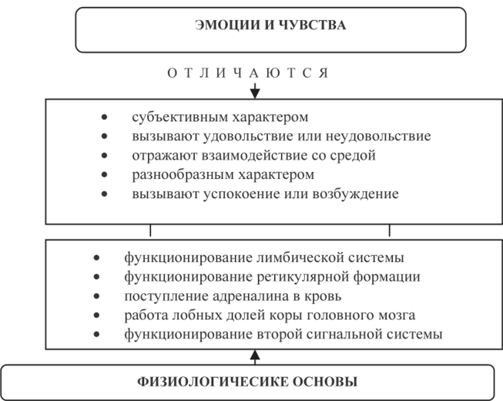

*Таблица 54*

**Классификации эмоций**

|  |  |
| --- | --- |
| **Классификация**  **К. Изарда**  (10 фундаментальных видов эмоций) | **1. Интерес-волнение 6. Отвращение-омерзение**  **2. Радость 7. Презрение-пренебрежение**  **3. Удивление 8. Страх-ужас**  **4. Горе-страдание 9. Стыд-застенчивость**  **5. Гнев-ярость 10. Вина-раскаяние** |
| **Классификация Б.И.Додонова** | 1. **Альтруистические эмоции -** возникают на основе потребности в содействии, помощи, покровительстве 2. **Коммуникативные эмоции –** возникают на основе потребности в общении 3. **Глорические эмоции** – связаны с потребностью в самоутверждении, славе 4. **Праксические эмоции –** вызываются той деятельностью, которой занят человек, ее успешностью или неуспешностью 5. **Пугнические эмоции –** в основе лежит потребность в преодолении опасности, интерес к борьбе 6. **Романтические эмоции –** в основе лежит стремление к необычному, неизведанному, ожидание чуда 7. **Гностические эмоции –** связаны с познавательной потребностью личности, интеллектуальные эмоции 8. **Эстетические эмоции –** возникают под влиянием произведений искусства, произведений природы 9. **Гедонистические эмоции –** связаны с удовлетворением потребности в телесном и душевном комфорте 10. **Акизитивные эмоции** – связаны с интересом к накоплению, коллекционированию |

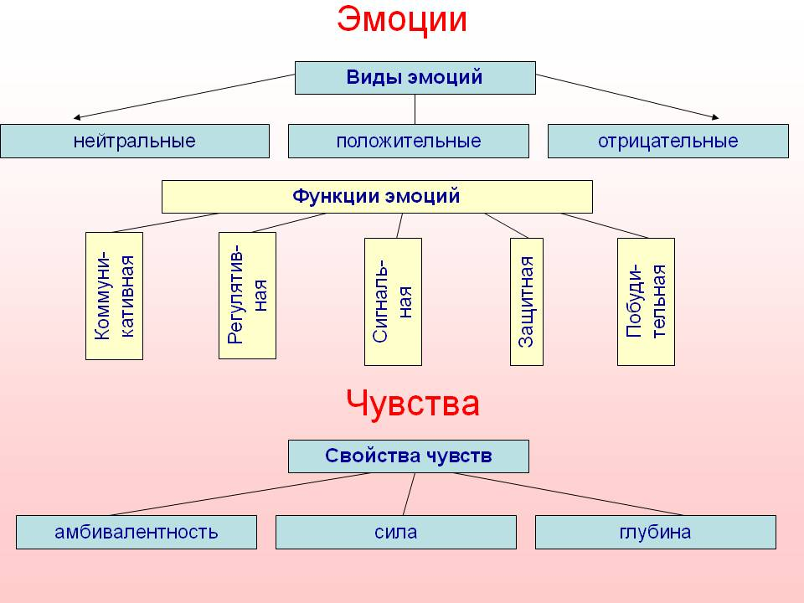

*Таблица 55*

**Основные характеристики эмоций**

|  |  |
| --- | --- |
| **Качественные характеристики** | **По знаку:** положительные, отрицательные, нейтральные  **По модальности:** удивление, радость, отвращение, тревога и др. |
| **Динамика протекания эмоций** | Длительность, интенсивность |
| **Динамика внешнего выражения эмоций** | Вербальная и невербальная речь |

*Таблица 56*

**Виды эмоций**

|  |  |
| --- | --- |
| **Эмоции (в узком смысле)** | Носят ситуативный характер, выражают отношение к складывающимся или возможным ситуациям |
| **Чувство** | Наиболее устойчивое эмоциональное состояние |
| **Аффект** | Предельно выраженная, но кратковременная эмоция |
| **Стресс** | Психическое состояние общего возбуждения, психического напряжения при деятельности в трудных, необычных, экстремальных условиях |
| **Настроение** | Длительное эмоциональное состояние, не достигающее значительной интенсивности и не имеющее существенных колебаний в течение достаточно длительного периода |
| **Страсть** | Достаточно длительная и достаточно интенсивная эмоция, имеющая для человека определенную значимость |

*Таблица 57*

**Высшие чувства человека**

|  |  |
| --- | --- |
| **Нравственные (моральные)** | Возникают при восприятии явлений действительности и сравнении с нормами, категориями морали, выработанными обществом (долг, ответственность, любовь, патриотизм и т.п.) |
| **Эстетические** | Эмоциональное отношение человека к прекрасному и безобразному в окружающих явлениях, предметах, жизни людей, в природе, искусстве (восторг, упоение,удивление, возмущение и т.п.) |
| **Интеллектуальные** | Определяются характером познавательной интеллектуальной деятельности (любознательность, любопытство, удивление, огорчение при неудаче, вдохновение и др.) |
| **Практические** | Порождаются деятельностью, ее изменением, успешностью или неуспешностью, трудностями ее осуществления или завершения |